Eläkeneuvonta
Kaupungin eläkeasioiden yhteyshenkilöiden käytössä oleva Kevan sähköinen eHakemuspalvelu poistuu käytöstä ja tämän vuoksi henkilöstön eläkeneuvonta ja eläkehakemusten hakeminen eläkeasioiden yhteyshenkilöiden toimesta päättyy 15.6.2017. 16.6.2017 alkaen työntekijän/viranhaltijan tulee hakea eläkettä noin kaksi kuukautta ennen eläkkeelle siirtymistä sähköisesti Kevan Omat eläketietosi -palvelussa.

Työntekijän/viranhaltijan tulee sanoutua irti palvelussuhteesta ennen eläkehakemuksen tekemistä.
Kuukausipalkkaisen irtisanoutuminen tehdään ESS:in.

- henkilö tekee palvelussuhteen päättämisen itse omilla tunnuksilla niin silloin ei tarvitse tehdä kirjallista ilmoitusta vaan riittää että esimies hyväksyy sen ESS:issä.

- esimies tai muu valmistelija tekee palvelussuhteen päättämisen henkilön puolesta henkilön omilla tunnuksilla niin silloinkaan ei tarvitse tehdä kirjallista ilmoitusta vaan riittää että esimies hyväksyy sen ESS:issä .

- Jos esimies tai muu valmistelija tekee palvelussuhteen päättämisen henkilön puolesta ”esimiestunnuksilla/valmistelijatunnuksilla” eli henkilöllä ei ole ESS tunnuksia niin on aina oltava kirjallinen irtisanoutumisilmoitus ilmoittajalla.

ESS:n vaati lisätietokenttään aina kommentin. Alla esimerkki

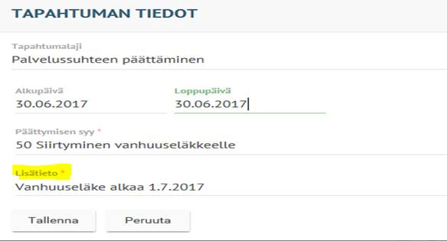

Tuntipalkkaisen irtisanoutuminen

Tuntipalkkalainen tekee irtisanoutumisen aina kirjallisena ja esimies hyväksyy sen sekä tiedottaa asian Kuhilas Oy:lle toimenpiteitä varten

